

***NIEUWSBLAD KSA TUILT - Voor leden en ouders.***

.[Citeer hier uw bron.]

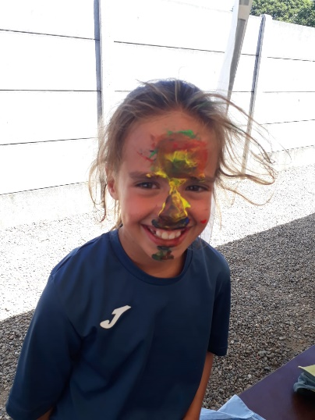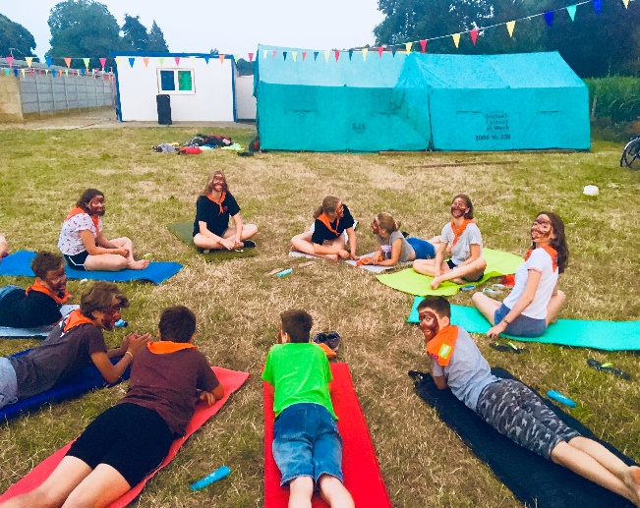

**FLASH What?! p.2**

**Kalender december-februari p.2**

**Belangrijke informatie p.2**

**Super-mega-cool kerstfeestje p.3**

**Het is weer Milac p.3**

**Ledenweekend!!! p.3**

**Verjaardagen p.4**

**Wist-je-datjes p.4**

**Spel p.4**

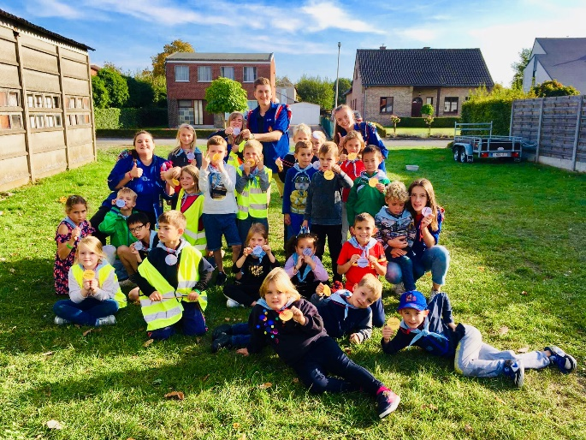

***Belangrijke informatie***

[Citeer hier uw bron.]

Sloebers: 0478/ 11.98.13 (Jana)

Joro’s: 0479/ 67.52.08 (Laurien) (*HOOFDLEIDING*)

Knimmers: 0484/ 98.94.08 (Lynn)

Sjo: 0498/ 81.17.33 (Mats)

Rekeningnummer KSA: **BE12 7845 8974 7292**

**Belangrijke nummers**

Op de website www.ksatuilt.be kan je de FLASH ook terugvinden.  
Je vindt ons uiteraard ook terug op Facebook zodat je zeker alles te weten komt over hetgeen de KSA dit jaar allemaal in petto heeft.

***Facebook.com/KSATuilt***

**www.KSATUILT.be**

\**Wij gaan met de leden van deur tot deur in Tuilt om kaartjes te verkopen voor de Milac.*

***Maandag 18 – vrijdag 22 februari.*** *We spreken om 18.00u af aan de jeugdlokalen waar wij ook terug aankomen om 20.00!*

**December**

2e: activiteit 14.00-16.30

9e: activiteit 14.00-16.30

16e: activiteit 14.00-16.30

26e: **Kerstfeestje**, zie p.3

**Februari**

3e: activiteit 14.00-16.30

10e: **oefenen Milac** **14.00-16.00**

zie p.3

17e: activiteit 14.00-16.30

24e: **oefenen Milac 14.00-16.00**

zie p.3

**Januari**

6e: activiteit 14.00-16.30

13e: **GEEN ACTIVTEIT**

20e: activiteit 14.00-16.30

27e: **oefenen Milac** **14.00-16.00**

Zie p.3

***Kalender december-februari***

[Citeer hier uw bron.]

De Flash is hét nieuwsblad van KSA Tuilt. Drie keer per jaar houden we jullie op de hoogte van al onze activiteiten op zondag en daarbuiten. Verder staan er leuke foto’s en nieuwtjes in die je alleen te weten komt als je deze Flash van boven tot onder leest!

Op deze originele manier willen we zowel leden als ouders meer betrekken bij het gebeuren van onze KSA.

Veel leesplezier!

De leiding

***De FLASH?!***

[Citeer hier uw bron.]

**Kerstfeestje**

[Citeer hier uw bron.]

**Kerstfeestje**

[Citeer hier uw bron.]

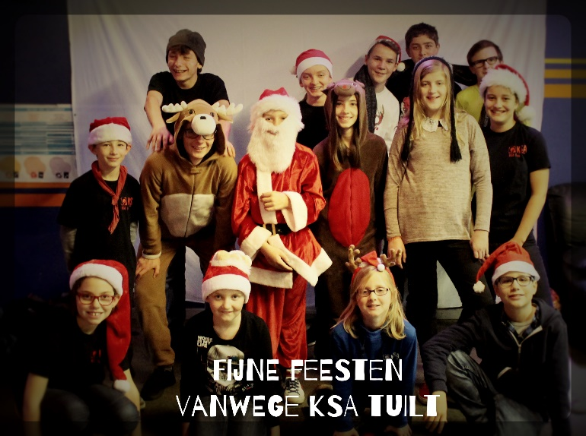

**Sloebers en Joro’s:** Op woensdag 26 december verwachten we jullie om **14u in de Biekaar**. Voor jullie om **17u** terug huiswaarts keren zorgen wij voor een stevige maaltijd. Wij vragen dat ieder lid een cadeautje van 5 euro meebrengt, ingepakt in krantenpapier!

**Knimmers en Sjo:** Jullie worden op woensdag 26 december om **17u in de Biekaar** verwacht. Jullie beginnen met een stevige kerstmaaltijd om er daarna een leuke avond van te maken. Ook van jullie vragen we een cadeautje ingepakt in krantenpapier van maximum 5 euro! Jullie mogen om **20u** moe maar voldaan naar huis.

**Milac**

[Citeer hier uw bron.]

Beste KSA’ers, in de krokusvakantie, **op vrijdag 8 en zaterdag 9 maart**, is het weer zo ver: onze tweejaarlijkse mega bonte avond, de Milac! Op deze avonden hebben jullie de kans om jullie dans- en acteerkunsten aan jullie ouders/grootouders/vriendjes/… te tonen. Het wordt weer een groots spektakel!

Natuurlijk rekent jullie leiding op jullie aanwezigheid (zowel tijdens het oefenen als tijdens het Milac-weekend) zodat we er samen een groot feest van kunnen maken! Daarom willen we nu al graag zeggen dat er tijdens de zondagactiviteiten vanaf februari zowel geoefend als gespeeld gaat worden. De leden die niet meedoen, komen gewoon tweewekelijks om zich uit te leven tijdens de ontspanning. Ook gedurende de week van de krokusvakantie zal er elke dag geoefend worden. De uren hiervan worden jullie op tijd meegedeeld.

We zouden graag op voorhand weten welke leden kunnen meedoen aan de show, gelieve daarom een mailtje/sms’je te sturen **VOOR 16 DECEMBER 2018** naar:

SLOEBERS: Jana: [jana@ksatuilt.be](mailto:jana@ksatuilt.be) 0478/119813

JORO’S: Laurien: [laurien@ksatuilt.be](mailto:laurien@ksatuilt.be) 0479/675208

KNIMMERS: Annette: [annette@ksatuilt.be](mailto:annette@ksatuilt.be) 0484/989408

SJO’ERS: mats: [mats@ksatuilt.be](mailto:mats@ksatuilt.be) 0498/811733

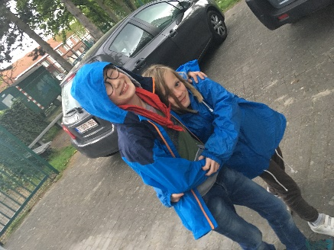

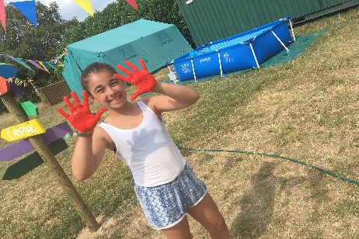

**Ledenweekend**

[Citeer hier uw bron.]

**Van vrijdag 12 tot zondag 14 april** gaan we ons helemaal uitleven in Koersel! Dit weekend is het ideale moment voor de sloebers om al eens te proeven van het kampleven, en voor de oudere leden een kans om nog meer straffe verhalen mee te maken!

Concrete uren, wat je moet meenemen, het adres,… wordt allemaal meegedeeld via mail. Hou dit weekend zeker vrij want het wordt weer een knaller van formaat!

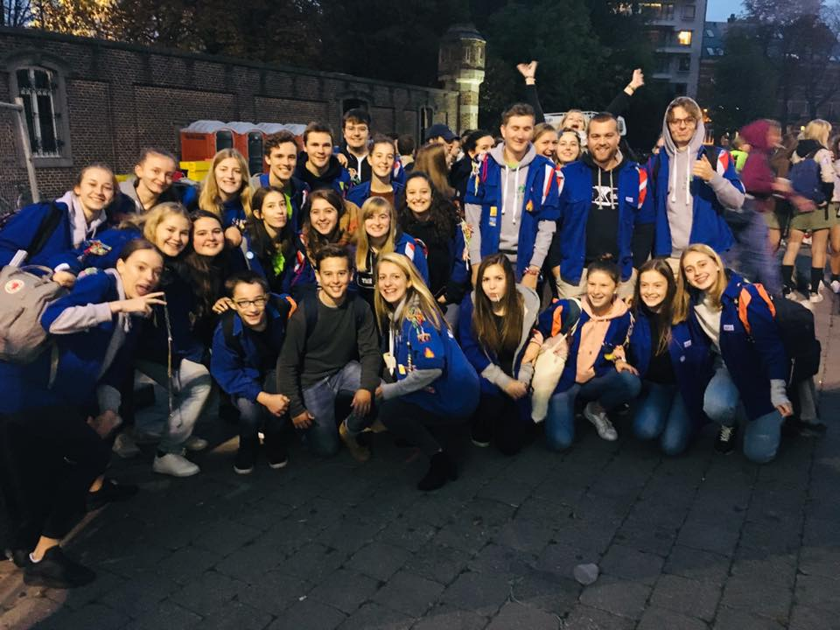

***Wist-je-dat?***

[Citeer hier uw bron.]

Wist je dat…

* we dit jaar met 24 op het ontbijt van dag van de jeugdbeweging waren?
* er 77 leden zijn ingeschreven dit werkjaar?
* KSA voor katholieke studenten actie staat?
* het leeftijdsverschil tussen de oudste en jongste leiding 8 jaar is?
* we dit jaar een recordaantal bezoekers hadden op de Pastadag?

**Proficiat aan alle KSA-jarigen! Jullie mogen kusjes en knuffels van de leiding komen ophalen op de eerstvolgende ontspanning!**

***Verjaardagen***

[Citeer hier uw bron.]

**Januari**

2: Toke Leuraers

3: Lucas Reekmans

6: Toni Swinnen

10: Brent Jacobs

15: Sanne Derison

15: Lisa Vernijns

19: Jonas Raymaekers

25: Zoë Willems

25: Anke Jacobs

31: Ella Nijssen

**Februari**

1: Lennert Coussement

2: Elias Van Dijck

2: Lucas Coussement

2: Maximiliaan Daniels

2: Kaat Vermesen

4: Milo Pirens

7: Yoni Houbrechts

16: Emma Mommen

17: Elies Vandenreyt

20: Ine Vanlommel

23: Camille Byloos

**December**

1: Lynn Dekkers

5: Kiano Van Camp

9: Kyano Driesen

11: Jutta Stevens

24: Stien Van Hove

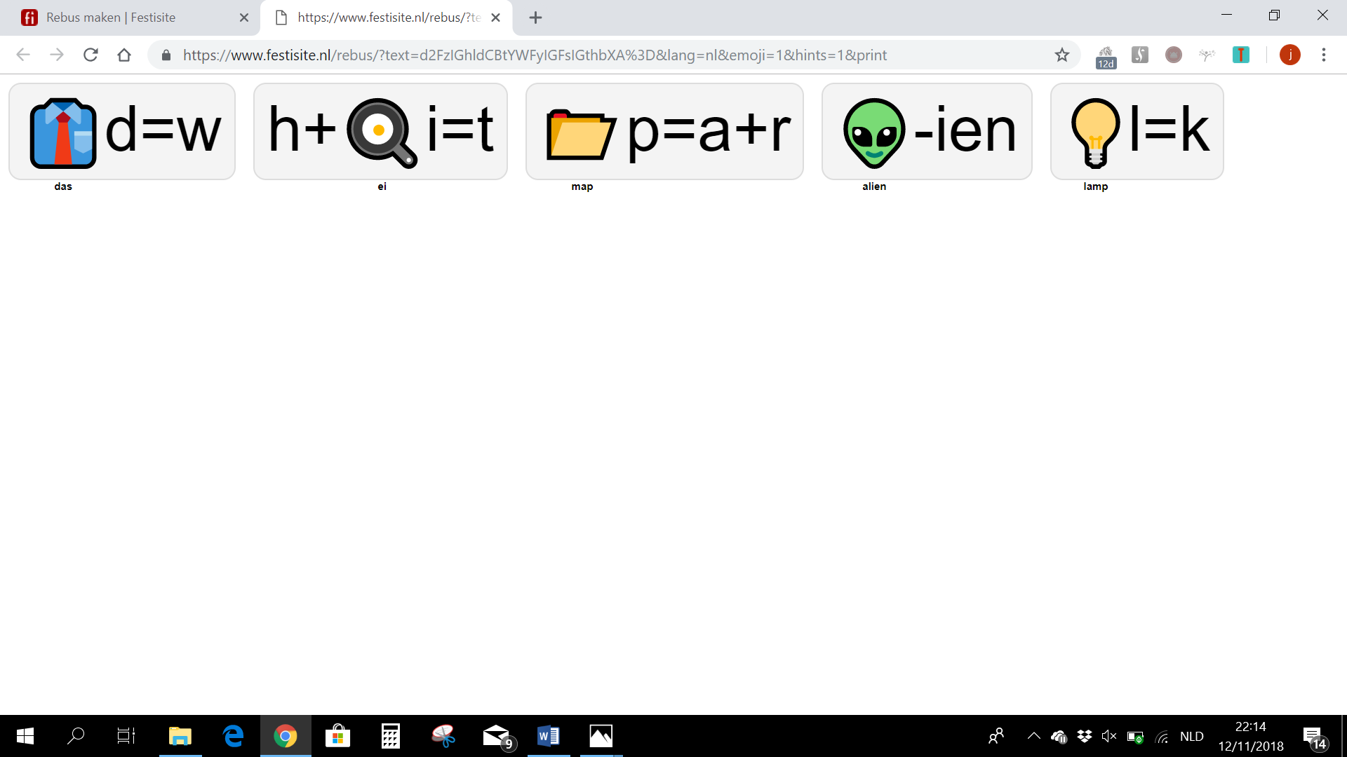

***Spel***

[Citeer hier uw bron.]

Stuur het juiste antwoord vóór **15 januari**, naar onze facebook pagina, en maak kan op een leuke prijs!